Статистический отчёт
по обращениям граждан
в Министерство социального развития и труда
Камчатского края
за 1 полугодие 2017 года

 | Всего поступило обращений | в т.ч. в ходе личного приёма Министра
 | 377 | 95
поддержано | 125 | 45
не поддержано | 5 | 1
разъяснено | 229 | 47
в работе  (на 03.07.2017) | 18 | 2

Поступили через Правительство Камчатского края | 150

Всего в Министерстве социального развития и труда Камчатского края за отчётный период зарегистрировано 377 обращений. По количеству обращений, лидируют краевой центр (220), Елизовский муниципальный район (МР) (43), Усть-Большерецкий МР (15), Усть-Камчатский МР (15), Мильковский МР (14), ЗАТО Вилючинск (12) Тигильский и Карагинский МР (по 10). Из остальных муниципальных районов поступило от 1 до 7 обращений.

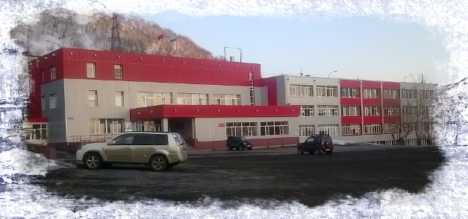
Преобладают обращения о мерах соц. поддержки (67), об определении в дома-интернаты (52), по вопросам трудовых отношений и заработной платы (40), по вопросам реабилитации инвалидов и улучшении их среды обитания – «доступной среды» (31).
Из общего числа обращений – 175 принадлежит пенсионерам, в том числе 5 инвалидам; 50 заявителей имеют несовершеннолетних детей, в т.ч. 28 - многодетные, 7 – родители, одиноко воспитывающие детей; 15 - с детьми-инвалидами.

279 заявителей проживают в городах, 98 – в сельской местности.
Применяются проверки обращений с выездом на место. Вопросы, требующие коллегиального решения, рассматриваются Комиссией по социальным вопросам Министерства социального развития и труда Камчатского края.

Кроме отражённых в таблице обращений, в 1 полугодии 2017 года поступило 3870 заявлений об оказании государственных услуг:

113
6155
462
339
199
43

